Спасение Спасителей
(117_серия 369)
Проект 369
НЕстатьи – За пределами текста: От Храма к Власти -перехват управления…

Человек подчиняется не силе —
а тому, что признаёт истиной.
И тот, кто управляет истиной —
управляет человеком.

Человек привык считать, что подчинение возникает там, где есть сила, давление, принуждение, страх. Но это лишь внешняя сторона процесса. На самом деле подчинение возникает раньше — в тот момент, когда человек принимает нечто как истину. Сила не формирует поведение напрямую. Она лишь закрепляет уже принятое внутри. И если это так, то возникает главный вопрос: кто и как формирует ту самую истину, которой человек начинает подчиняться?
В предыдущих статьях мы подошли к пониманию того, что религия и государство не существуют отдельно друг от друга. Они являются формами закрепления восприятия, через которые человеку задаётся допустимая картина мира. Но теперь мы делаем следующий шаг. Мы будем рассматривать не идеи, а конструкции: как выстраивались системы, в которых вера переставала быть внутренним поиском и становилась механизмом управления. Как возникал переход от Храма — как внутреннего центра, удерживающего целостность, — к Власти, как внешнему центру, задающему норму. И почему этот переход оказался возможен. Потому что он БЫЛ навязан извне. Он стал следствием изменения самого инструмента восприятия — Мозга. Именно здесь необходима связка, которая будет проходить через весь дальнейший анализ: генотипы мозга → вера → управление.
Разные генотипы задают разные пределы восприятия, а значит — разные формы принятия истины и разные формы подчинения. То, что для одного человека выглядит как навязанная конструкция, для другого становится естественным порядком вещей. Именно поэтому одни системы требуют силы, а другие удерживаются без неё. И поэтому, в определённый момент, религия перестаёт быть пространством поиска и становится инструментом закрепления — не истины как таковой, а той её версии, которая необходима системе управления.
Мы будем рассматривать этот процесс на конкретных примерах: как формировались религиозные структуры, как они связывались с государством, как через них задавались границы допустимого мышления. И как в этом процессе происходило главное — перенос центра управления изнутри человека вовне. Потому что именно в этот момент вера перестаёт быть опорой человека и становится опорой системы.
Когда гонения только начинались, сама возможность двойного поклонения — двум и более богам — не просто отвергалась, она вообще не рассматривалась как допустимая. Для людей, находившихся внутри исходной конструкции христианства, это было невозможно на уровне самого восприятия. Речь шла не о нарушении нормы, а о разрушении основания. Человек либо находился в состоянии признания одного центра, либо выпадал из системы полностью. Поэтому те, кто под давлением приносил жертву императору, не нуждались во внешнем осуждении — они сами переставали считать себя христианами. В их внутренней системе координат это было очевидным фактом. Но по мере развития процесса начинает происходить нечто гораздо более важное, чем количественный рост. Начинает меняться сам тип восприятия.
К концу III века нашей эры формируется новая прослойка людей, которые уже не видят в двойном поклонении противоречия. Для них это не проблема, не компромисс и не отступление. Это становится допустимой, а затем и естественной формой поведения. Именно здесь проходит незаметная, но принципиальная граница. Это уже не различие во взглядах внутри одной системы. Это переход на другой уровень организации Мозга.
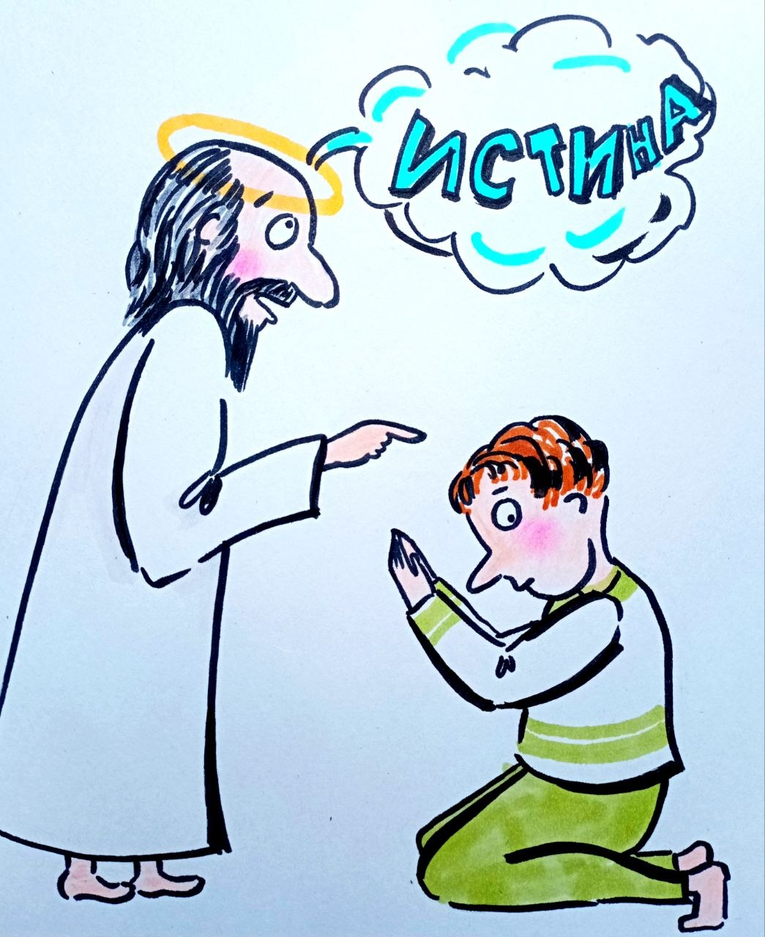
Если рассматривать происходящее через призму развития генотипов мозга,
становится видно: речь идёт не о деградации и не об «ослаблении веры», как это обычно трактуется. Речь идёт о смене конфигурации самого инструмента восприятия. Генотип мозга определяет не то, во что человек верит, а то, способен ли он удерживать или не удерживать внутреннюю целостность. Для одних генотипов — в логике 423, как базового носителя религиозной методологии — принцип «одного центра» является структурообразующим. Нарушение этого принципа разрушает внутреннюю целостность и потому не может быть принято. Для других же формирующихся конфигураций Мозга становится возможным удержание противоречий — не их устранение, а именно сосуществование. В этой точке возникает новая модель: двойное соответствие. Человек начинает жить одновременно в двух системах, не испытывая внутреннего конфликта. С точки зрения прежнего генотипа, это распад. С точки зрения нового — расширение допустимого диапазона. И именно эта новая конфигурация начинает быстро распространяться. Потому что она безопаснее. Она не требует жертвы, не требует предельной внутренней целостности и позволяет сохранить одновременно и принадлежность, и жизнь. На этом фоне традиционное христианство, требующее абсолютного соответствия, начинает уступать по численности. И Рим это фиксирует.
Последнюю попытку решить проблему привычным способом предпринимает император Диоклетиан. В 304 году он ставит задачу полного уничтожения христианства — Nomen christianorum deleto. Но результат оказывается противоположным. Система давления по-прежнему производит новых последователей, но уже не уничтожает ядро. Более того, она не справляется с новым явлением, которое не укладывается в прежнюю логику. Потому что Рим сталкивается уже не с христианством как таковым, а с его трансформацией. Империя приходит к выводу, что ситуация изменилась качественно. Перед ней больше не единая группа с жёсткой внутренней структурой, а расслаивающееся поле, внутри которого возникает новый тип людей — те, кто продолжает называть себя христианами, но уже не принадлежит исходной конструкции. Эта группа занимает промежуточное положение. Она отворачивается от язычников, сохраняя внешнюю дистанцию. Но и традиционные христиане отворачиваются от неё, потому что видят в ней нарушение основания. Возникает разрыв, который невозможно закрыть дискуссией. Потому что он лежит не на уровне учения, а на уровне Мозга.
Ранее ситуация была однозначной: принёс жертву — выпал из системы. Теперь возникает принципиально иное состояние: принёс жертву — и остался внутри, по собственной оценке. Это возможно только в одном случае — если исчезает внутренняя связка между действием и смыслом. Именно это и происходит. Появляется теория, призванная примирить непримиримое. Она строится на переинтерпретации слов апостола Павла: «…не есть власть, если не от Бога» превращается в «нет власти не от Бога». На первый взгляд разница минимальна. Но на уровне конструкции она фундаментальна. В первом случае власть — это то, что соответствует Божественному основанию. Всё остальное — не власть, а её имитация. Во втором — любая власть автоматически получает легитимацию. Это означает, что источник власти перестаёт проверяться. Он становится по определению допустимым.
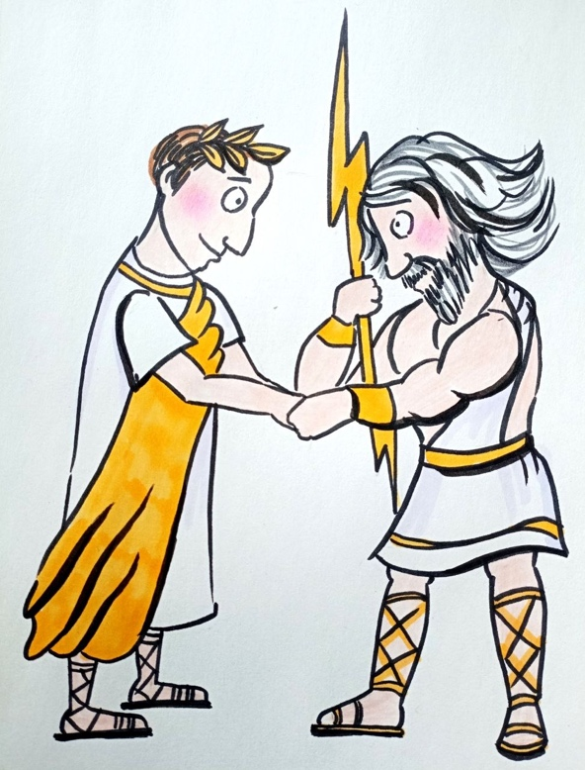
Из этого следует логический вывод: если император обладает властью, значит, она от Бога. Неважно, как он себя позиционирует, каким богам служит и откуда сам берёт свою легитимность. И здесь происходит окончательное снятие противоречия. Поклонение императору начинает трактоваться не как поклонение ему лично, а как признание самой власти. Форма сохраняется — смысл меняется. Именно в этот момент возникает новая конфигурация управления: внешнее действие отделяется от внутреннего основания. Эта теория оказывается удобной для всех сторон. Империя получает лояльность. Новые христиане — возможность сохранить принадлежность. Но удобство не устраняет противоречие, а лишь скрывает его. Проблема в том, что такая конструкция не выдерживает проверки на уровне исходных источников. Апостольские тексты прямо указывают, что власть может иметь различное происхождение. Апостол говорит о «властях мира сего» как о силах, против которых ведётся борьба. Христос прямо указывает на существование «власти тьмы». Иными словами, источник власти не единственен. Следовательно, не всякая власть может быть признана допустимой. Это разрушает новую теорию в её основании. Но здесь проявляется ключевой момент, характерный для изменения генотипа мозга: когда система восприятия меняется, логическое противоречие перестаёт быть критичным. Новый тип мышления не стремится устранить противоречие. Он способен его игнорировать. Именно это и происходит. Неудобные места выпадают из поля внимания. А удобные — усиливаются. Фраза «Бога бойтесь, царя чтите» становится достаточным основанием для новой практики. Всё остальное перестаёт учитываться. Так формируется новая реальность, в которой противоречие существует, но не воспринимается; действие сохраняется, но смысл меняется; принадлежность декларируется, но основание размывается. Именно в этом состоянии начинается следующий этап. Потому что с этого момента религия перестаёт быть только системой веры. Она начинает превращаться в инструмент настройки Мозга под задачи управления.
Таким образом, к рассматриваемому моменту христианство уже не представляет собой единой системы. Оно распадается на два принципиально различных направления, которые внешне используют одни и те же слова, но опираются на разные основания. Первая группа сохраняет исходный принцип — «только Христос». Для неё невозможна никакая двойственность. Любая попытка совместить два центра воспринимается как разрушение самой структуры веры. Вторая группа формирует иную конструкцию — «Христос плюс». Формально она избегает прямого признания второго божества, подменяя его понятием «власти», «порядка», «государства». Но на уровне сути это ничего не меняет. Император в римской системе остаётся божеством, верховным жрецом, источником сакральной легитимности. И потому, как бы ни менялись формулировки, реальность остаётся прежней: в систему вводится второй центр. Именно здесь возникает не просто спор, а расхождение по линии генотипов мозга. Для одного типа Мозга наличие двух центров невозможно — система разрушается. Для другого — допустимо сосуществование, при котором противоречие не устраняется, а игнорируется. Это различие делает невозможным согласие.
Традиционные христиане называют своих оппонентов отступниками, предателями, разрушителями основания. Для них это не эмоциональная реакция, а точное определение: если исчезает единый центр, исчезает и сама конструкция. Новые же христиане не могут полноценно ответить в рамках прежней логики. Их аргументация — о «власти, а не божестве» — не выдерживает проверки. Но здесь проявляется важнейший сдвиг. Они перестают спорить по сути. Вместо этого происходит смещение акцента: содержание отодвигается, форма выдвигается вперёд. Христианство начинает восприниматься не как внутреннее состояние, а как набор внешних действий. Ритуал заменяет основание. И появляется тип верующего, для которого достаточно: выполнить обряд, воспроизвести форму, продемонстрировать принадлежность А внутреннее противоречие не фиксируется как проблема. Это возможно только в одном случае — если Мозг уже не требует целостности, а допускает фрагментацию. Именно в этот момент религия начинает переходить в новое состояние: из состояния внутренней структуры — в состояние управляемой формы. И Рим это видит.
Империя сталкивается с уникальной ситуацией. С одной стороны — традиционные христиане, неуправляемые, готовые идти до конца и потому опасные для системы. С другой — новая группа, сохраняющая внешнюю идентичность, но уже встроенная в имперскую логику. Для Рима выбор становится очевидным. Если невозможно уничтожить явление, его нужно переформатировать. И здесь включается технология, которая в дальнейшем будет многократно воспроизводиться в разных эпохах. Создаётся управляемая версия идеи. Не уничтожая название, не отказываясь от символики, не меняя внешнего языка — меняется внутренняя конструкция. Формируется структура, которая: использует прежний бренд, сохраняет узнаваемые формы, но при этом встроена в систему управления. И эта структура начинает выполнять функцию, противоположную исходной. Вместо сопротивления — интеграция. Вместо целостности — адаптация. Вместо одного центра — допустимость множественности.
При поддержке государства эта новая конструкция получает преимущество. Она начинает вытеснять традиционное христианство, объявляя его крайностью, маргинальностью, ересью. Происходит закономерный процесс: внутривидовая борьба. Самое жёсткое противостояние всегда возникает внутри одной системы. Потому что речь идёт не о внешнем конфликте, а о борьбе за определение сути.
Новое христианство, обладая поддержкой империи, постепенно занимает пространство. Освобождая его, оно начинает утверждать себя как единственно правильную форму, якобы продолжающую линию самого Христа.
Становится ясно: это уже другая конструкция. Та же оболочка. Те же слова.
Но иной Мозг — а значит, иная система восприятия и иная функция. Именно этот механизм — подмена через сохранение формы — становится универсальным инструментом управления. Он не ограничивается религией. Он воспроизводится в любых социальных системах.
Когда в обществе появляется сильная идея, которая не контролируется, создаётся её управляемый двойник. Сохраняются лозунги. Сохраняется символика.
Сохраняется язык. Но меняется содержание. Масса не различает этих различий. Потому что она ориентируется не на суть, а на форму. Она идёт туда, где видит знакомые знаки. И это снова возвращает нас к ключевому: восприятие определяется не знанием, а устройством Мозга.
Если Мозг не способен различать уровень смысла, он фиксирует только внешний контур. Этого достаточно, чтобы управлять поведением. Именно поэтому: бренд работает сильнее содержания, форма перекрывает смысл, а управление осуществляется через узнаваемость, а не через истину. Этот механизм, проявившийся в трансформации христианства, не является историческим эпизодом. Это базовый принцип. И дальше мы будем разбирать, как именно он был закреплён, институционализирован и превращён в устойчивую систему управления — уже не только через религию, но и через государство как её продолжение.
С IV века Рим перестаёт действовать вслепую. Если раньше реакция была преимущественно силовой, то теперь система переходит на иной уровень — уровень перестройки самого механизма управления через Мозг. Империя формулирует для себя принцип, который затем многократно будет воспроизводиться в истории: если явление нельзя уничтожить — его нужно возглавить. Это не политическая хитрость. Это отражение понимания: управление осуществляется не через подавление формы, а через перенастройку содержания восприятия.
В 308 году отменяется эдикт против христиан. В 313 году выходит Миланский эдикт, уравнивающий христианство с другими культами. Но важно не само равенство. Важно то, что в этот момент начинается процесс включения христианства в управляемый контур. Власть инициирует диалог. Формально — о религии. По сути — о признании центра управления. Ключевое требование остаётся прежним: признание императора высшим авторитетом.
Традиционные христиане, как и прежде, не принимают этого. Их позиция не меняется, потому что она закреплена на уровне генотипа мозга, не допускающего
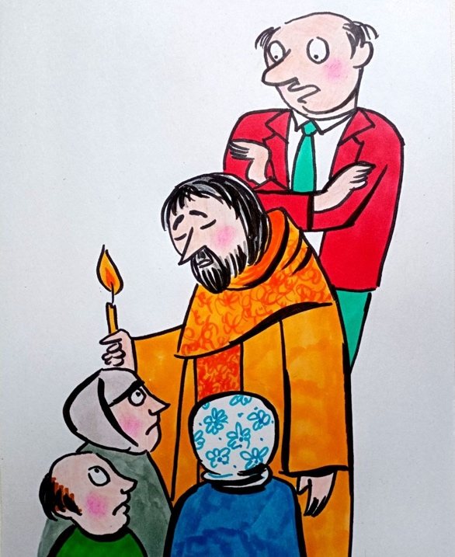
двойственности. А вот новая группа включается в процесс практически без сопротивления. И здесь проявляется важнейший момент. Это происходит не через ломку, а через постепенное смещение. Никто не объявляет смену курса. Никто не формулирует новую догму открыто. Просто в структуре собраний всё чаще начинают присутствовать представители власти. Они высказываются по духовным вопросам. И их мнение всё чаще становится определяющим. Это и есть механизм мягкой интеграции. Не изменение учения. А изменение точки, откуда это учение определяется. Если рассматривать это через понимание ОФЧ, становится видно: происходит не просто союз церкви и государства. Происходит перехват канала формирования смыслов. Мозг человека, уже допускающий двойственность, оказывается способен принять это без внутреннего конфликта. Для него внешнее влияние не воспринимается как нарушение. Оно становится частью допустимого диапазона. Именно поэтому новая форма христианства начинает быстро распространяться. Не потому, что она «истиннее», а потому что она совместима с системой управления. Она не требует разрыва с властью. Она не требует предельной внутренней целостности. Она допускает адаптацию. И это делает её удобной как для массы, так и для системы.
Власть не просто не препятствует этому процессу. Она начинает его усиливать. Потому что получает в своё распоряжение инструмент, который ранее был ей недоступен: возможность управлять не только поведением, но и внутренним основанием человека. И здесь появляется фигура, символизирующая этот переход — Августин Блаженный. Он формулирует принцип, который окончательно закрепляет новую модель: «Власть имеет право использовать силу для обеспечения единства веры». Это означает, что: государство получает право вмешиваться в духовную сферу, насилие становится допустимым инструментом в религиозной области, вера перестаёт быть внутренним состоянием и становится управляемой категорией. Именно за это он признаётся святым в новой системе. Не за глубину богословия. А за соответствие логике управления. Происходит следующее: религия окончательно закрепляется как инструмент Системного Управления для генотипа мозга 423. Она становится не просто системой веры, а: механизмом формирования восприятия, инструментом легитимации власти, каналом внедрения управляющих программ. В этот момент начинается открытая борьба. Но это уже не борьба идей. Это борьба двух конфигураций Мозга.
Традиционное христианство продолжает держаться за внутреннюю целостность. Новое — опирается на поддержку системы. И потому оно не конкурирует напрямую. Оно делает то, что всегда делает система управления: оно обращается к власти. Просит защиты. Просит вмешательства. Просит признания. И власть отвечает.
В 314 году издаётся указ, в котором фиксируются признаки «правильного» христианства. Но, по сути, происходит обратное: признаки традиционного христианства объявляются ересью. Это ключевой момент. Истина перестаёт определяться внутренним соответствием. Она начинает определяться решением системы. С этого момента: «правильным» считается то, что поддержано властью
— «ересью» — то, что не встроено в систему. Именно здесь завершается первый этап трансформации. Христианство из явления, противостоящего системе, превращается в её часть. Но при этом сохраняет свою внешнюю форму. И это делает его идеальным инструментом. Потому что теперь управление осуществляется не извне, а изнутри самого человека. Через Мозг. Через восприятие. Через веру, которая уже не принадлежит человеку, а формируется системой. Именно с этого момента начинается следующий этап —этап окончательного оформления связки: государство → религия → Мозг → управление
Происходит переворот, который невозможно объяснить только политикой или борьбой за влияние. Меняется не просто статус групп. Меняется сама логика определения истины. Ещё вчера христианином считался тот, кто не признавал духовную власть императора. Именно отказ от внешнего центра был признаком принадлежности к системе. Тот, кто признавал, — выпадал из неё. Теперь всё разворачивается на 180 градусов. Христианином объявляется тот, кто признаёт эту власть. А тот, кто отказывается, становится еретиком.
На уровне внешнего наблюдения это выглядит как подмена. Но если смотреть глубже, становится видно: происходит перепрошивка критериев восприятия. Истина перестаёт определяться через внутреннее соответствие. Она начинает определяться через внешнюю фиксацию системой. Именно поэтому возникает ощущение абсурда: чёрное становится белым, а белое — чёрным. Но для Мозга, уже адаптированного к новой модели, противоречия нет. Потому что ориентир смещён. Раньше он находился внутри. Теперь — снаружи.
Традиционные христиане продолжают действовать в прежней логике. Они утверждают, что таинства, совершаемые отступниками, не имеют силы. То есть по-прежнему исходят из того, что источник определяет содержание, а форма без основания ничего не значит. Но новая система уже не работает по этим правилам. В ответ новые христиане делают то, что становится характерной чертой их модели: они не доказывают — они обращаются к власти. И власть вмешивается.
Император Константин Великий открыто поддерживает новую конструкцию. Лидеры традиционного направления подвергаются ссылке. Их имущество передаётся представителям новой системы. И здесь происходит следующий, ещё более глубокий шаг. Начинается переразметка смыслов через язык. Термин «христиане» закрепляется за новой моделью. А традиционные группы лишаются самого имени. Они начинают называться по частным признакам: по имени лидера, по особенностям учения, по локальной принадлежности. Николаиты. Донатисты. И так далее.
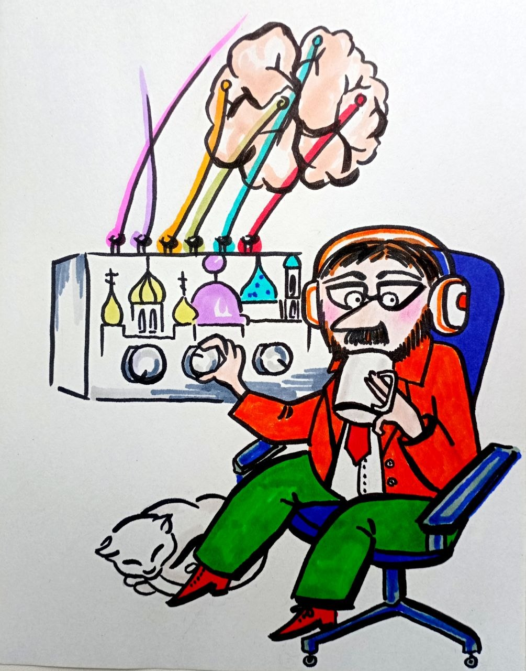
Это не просто изменение терминологии. Это ключевой МЕХАНИЗМ управления восприятием. Потому что Мозг оперирует не реальностью, а её обозначениями. Если меняется название — меняется и восприятие. Через одно-два поколения связь с исходным содержанием исчезает полностью. Масса не анализирует глубину. Она ориентируется на имя, форму, внешнюю согласованность. И в этой логике результат становится предсказуемым. То, что признано системой, начинает восприниматься как истинное. То, что не признано, — как отклонение. Даже если, по сути, всё наоборот.
Чтобы понять масштаб этого механизма, достаточно представить аналогичную ситуацию в другой системе. Если бы традиционный иудаизм с его основными направлениями был лишён самого имени, а это имя было бы передано новой, сформированной властью группе, то через короткий исторический промежуток именно эта новая группа воспринималась бы как «настоящий иудаизм». А исходные носители традиции выглядели бы как разрозненные, спорящие между собой секты. Это не гипотеза. Это закономерность работы Мозга в условиях изменённого восприятия.
Именно этот механизм Рим реализует в отношении христианства. Создаётся картина: с одной стороны — единая, признанная, поддержанная система; с другой — множество разрозненных групп, спорящих между собой. Масса выбирает не истину. Она выбирает структурированность и признание. Потому что её Мозг ориентирован не на глубину, а на устойчивость формы. Здесь окончательно закрепляется принцип, который станет базовым для всех последующих систем управления: кто определяет название — тот определяет реальность. С этого момента истина больше не выводится из содержания. Она назначается и закрепляется через язык, власть и массовое восприятие. В этой точке религия окончательно перестаёт быть только системой веры. Она становится инструментом формирования картины мира, механизмом закрепления нужных интерпретаций, частью общей архитектуры Системного Управления. Через Мозг. Через восприятие. Через ту реальность, которую человек считает своей, но которая на самом деле уже сформирована извне.
То, что сначала выглядело как уступка, постепенно превращается в систему. Не резко, не через один указ, а через последовательность «незаметных» шагов, каждый из которых по отдельности кажется логичным, но вместе они формируют новую реальность. Гонения на традиционных христиан перестают быть инициативой государства. Они становятся функцией самой религиозной структуры. Это принципиально новый этап. Теперь уже не Рим давит христианство. Теперь одна часть христианства давит другую — и делает это от имени истины. Сначала — через просьбы. Потом — через требования. Затем — через право.
В 405 году новые христиане обращаются к императору Гонорию с просьбой применить армию. В 414 — добиваются лишения гражданских прав. В 415 — запрета богослужений под страхом смерти. Это уже не религиозный спор. Это перехват функции подавления. Именно здесь проявляется важнейший принцип: Система стремится передать функции управления самим элементам, встроенным в неё. Государство больше не тратит ресурс на прямое давление. Оно делегирует эту функцию. И религия становится не просто инструментом — она становится активным агентом управления.
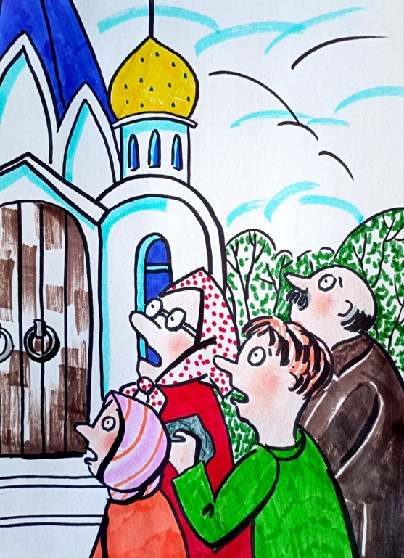
Если рассматривать это через развитие генотипов мозга, становится видно следующее. При генотипе 423 религия вводится, как базовый инструмент управления. Но на следующем этапе она начинает усложняться: внутри неё формируются разные уровни включённости. Одни сохраняют целостность восприятия, другие адаптируются, третьи начинают использовать форму как инструмент. Именно последняя группа становится ключевой. Потому что она способна: подчиняться системе и одновременно воспроизводить её логику. Так возникает внутренний механизм саморегуляции через подавление. Но на этом процесс не останавливается. Параллельно происходит ещё одна трансформация — на первый взгляд не связанная с управлением. Меняется характер «подвига». Если раньше высшей формой проявления было сохранение внутренней целостности перед внешним давлением, то теперь возникает новый тип: подвиг формы, подвиг действия, подвиг демонстрации. Люди начинают: сидеть на столбах, отказываться от гигиены, молчать годами, доводить тело до разложения. С точки зрения здравого смысла это выглядит как деградация. Но с точки зрения системы — это
перенаправление энергии. Раньше энергия была направлена на сопротивление системе. Теперь — на внутренние, безопасные формы реализации. И это ключевой момент. Система не уничтожает энергию. Она перенастраивает её в безопасное русло. Человек по-прежнему готов жертвовать собой. Но теперь эта жертва не разрушает систему —она становится её частью.
Именно здесь становится видно, что происходит с Мозгом. Меняется не содержание веры. Меняется вектор её применения. И это напрямую связано с изменением генотипов мозга. Если раньше восприятие было направлено на: целостность, внутреннюю непротиворечивость, абсолютность основания, то теперь появляется способность – разделять форму и суть, удерживать противоречия, жить в двойной логике. Именно это позволяет системе закрепиться. Но вместе с этим возникает новая проблема. Система получает контроль — но теряет внутреннее единство.
Чтобы понять это, нужно обратиться к предыдущему опыту — к иудаизму. Иудаизм, несмотря на внутренние разногласия, сохранял устойчивость. Почему? Потому что у него был единый центр — Храм. Не важно, во что именно верит человек: в загробную жизнь или нет, в ангелов или нет, в полноту Закона или его развитие. Главное — куда он приносит жертву. Храм выполнял функцию объединения, синхронизации, фиксации принадлежности Он был не просто религиозным объектом. Он был узлом Системного Управления. Через него обеспечивалась целостность структуры, несмотря на различия внутри неё. И это принципиально важно. Потому что принадлежность определялась не идеями, а участием в системе. Ты мог спорить. Ты мог не соглашаться. Ты мог даже нарушать. Но если ты оставался в связке с центром — ты оставался частью системы. Это модель, соответствующая более ранним генотипам мозга (421–422), где: допустимы различия — но сохраняется общий центр.
Христианство в новой форме оказывается в иной ситуации. Оно разрушает прежний центр, но не создаёт полноценного нового. И вместо единого узла возникает множество трактовок, форм, уровней включённости. И чтобы удержать систему, приходится усиливать другой механизм: контроль через определение правильности. Не «ты свой, потому что участвуешь», а «ты свой, потому что правильно думаешь». Здесь возникает фундаментальное отличие. Иудаизм удерживал единство через центр. Новое христианство — через норму. А норма требует контроля, оценки, подавления отклонений. Именно поэтому внутренняя борьба становится неизбежной. Потому что при такой модели любой, кто мыслит иначе, — уже не просто другой, а потенциальный враг системы. Это уже не религия в прежнем смысле. Это следующий уровень: религия, как инструмент стандартизации восприятия. Через Мозг. Через допуск к «правильному». Через исключение «неправильного». Именно здесь окончательно закрепляется связка:
генотип мозга → допустимый диапазон восприятия → норма → религия → управление. Здесь начинается следующий этап – как из этого механизма вырастает уже не просто религия, а конструкция государственности нового типа, где управление осуществляется не только через силу и веру, а через контроль самого способа мышления человека.
Христианство, как и иудаизм до него, изначально не было монолитной системой. Оно представляло собой совокупность групп, различающихся в понимании ключевых вопросов. Наиболее острые противоречия концентрировались вокруг природы Иисуса Христа: кто он — пророк, учитель, Сын Божий или сам Бог? Эти расхождения порождали многочисленные интерпретации, споры, формирование отдельных направлений. Но, несмотря на это, христианство на раннем этапе сохраняло внутреннее единство. И это единство обеспечивалось не догматикой и не обрядами, а тем, что можно определить, как единый незримый управляющий центр.
Если у иудаизма таким центром был Храм, то у раннего христианства эту функцию выполняло отрицание духовной власти императора. Именно это было тем самым «незримым Храмом», который удерживал систему в целостности. Христианин определялся не тем, как он крестится, как трактует природу Христа, какие богословские тонкости принимает. А только одним: скольким центрам он подчиняется. Если он отказывался признавать духовный авторитет императора — оставался внутри системы. Если принимал — выпадал из неё. Потому что здесь мы видим чистую формулу Системного Управления: принадлежность определяется не знанием, а выбором центра управления. Именно поэтому внутри раннего христианства была возможна высокая степень свободы интерпретации. Человек мог по-разному понимать учение, создавать свои группы, спорить до крайности, но оставаться «своим», пока сохранялось главное — единый вектор подчинения. И момент истины наступал не в спорах, а в предельной ситуации. Когда разные по взглядам христиане оказывались перед казнью, всё вторичное исчезало. Оставалось только одно: готовность умереть и отказ признать иной центр. Именно это и фиксировало их как единую систему.
С точки зрения развития генотипов мозга, это соответствует состоянию, при котором: мышление допускает различия, но не допускает раздвоения центра. Это уровень, где: внутренняя целостность важнее логической непротиворечивости. Поэтому даже человек, не знавший учения, мог считаться «истинным». Потому что он соответствовал главному — вектору управления. Но именно здесь и возникает перелом. Когда новые христиане принимают духовную власть императора, они выпадают из незримого Храма, теряют общий центр, но продолжают называть себя той же системой. И это запускает фундаментальный процесс. Система теряет внутренний якорь, единый критерий принадлежности И на его место начинает приходить другое: норма вместо центра. Если раньше вопрос звучал: «кому ты подчиняешься?» То теперь он начинает звучать иначе: «во что ты правильно веришь?» И это радикальное изменение. Потому что центр удерживает. А норма разделяет. Именно поэтому внутри нового христианства начинается стремительное дробление. Возникают: богословские споры, логические конструкции, попытки рационально определить недоопределимое. Особенно это проявляется под влиянием эллинского мышления. Появляется стремление: дать точное определение, устранить двусмысленность, логически зафиксировать природу Христа. Но сама постановка вопроса приводит к тупику. Если Христос — Бог, тогда возникает множественность Богов. Если не Бог — тогда рушится основание всей конструкции. И возникает логическая ловушка, которую невозможно разрешить в рамках рационального мышления. И это не случайность. Это прямое следствие изменения генотипов мозга. Если ранее допускалась: символичность, многозначность, внутренняя цельность без логической завершенности. То при переходе к более поздним состояниям возникает потребность: в формализации, в определениях, в устранении неопределённости. Но именно это разрушает прежнюю устойчивость. Потому что: система, удерживаемая центром, не нуждается в полной логической ясности. Система, лишённая центра, вынуждена заменять его догмой.
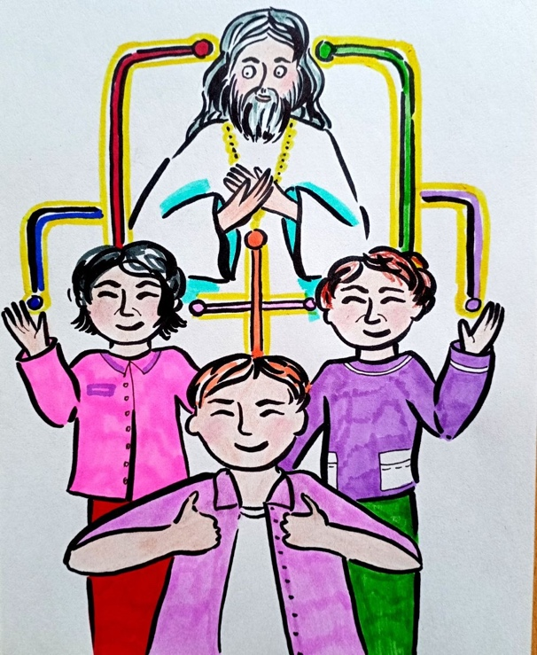
Происходит ключевой сдвиг. Христос в текстах не даёт однозначных формулировок, использует многозначные выражения, не фиксирует себя как «Бога» в прямой форме. Это соответствует более раннему типу восприятия, где истина не задаётся формулой, а переживается как состояние. Но новое мышление требует точности, однозначности, формализации И начинается процесс: замена живого центра на логическую конструкцию. Именно это и становится следующим этапом формирования системы управления. Потому что, как только центр исчезает, его место должно быть занято. И оно будет занято: догмой, структурой, властью. И в конечном итоге — новой формой государственности, в которой: религия перестаёт быть внутренним основанием и становится инструментом внешнего управления через Мозг.
Фанатичные иудеи шли за Христом не потому, что видели в нём основателя новой религии. Они шли за ним, потому что воспринимали его как своего — как человека, находящегося внутри той же системы координат. Если бы Христос прямо заявил о создании новой религии, это мгновенно разрушило бы саму возможность его принятия. Но этого не произошло. Значит, на уровне восприятия он оставался в рамках существующей системы. И это ключевой момент. Потому что принадлежность определялась не формулировками, а совпадением внутреннего поля восприятия. Именно это и есть то, что можно описать, как соответствие одному и тому же генотипу мышления.
Дальше возникает вопрос, который на первый взгляд кажется философским,
но на самом деле является строго системным: можно ли вообще вычислить религиозную истину? Ответ очевиден — нет. Но важно понять, почему. Даже в математике, где всё строится на логике и доказательствах, существует предел формализации. Теорема о неполноте Гёделя прямо указывает: система не может полностью описать саму себя своими средствами. Если это справедливо для математики, то для религии — тем более. Потому что религия опирается не на вычисление, а на восприятие. А восприятие — различно. Один и тот же текст, одна и та же фраза: «Блаженны нищие духом»— вызывает у разных людей разные смыслы. И каждый при этом уверен, что именно он понял правильно. И более того — готов за это умереть.
С точки зрения развития генотипов мозга это абсолютно закономерно. Разные генотипы (подгенотипы) означают: разные диапазоны восприятия, разные способы обработки информации, разные формы «чувствования истины». Поэтому множественность мнений — это не ошибка системы. Это признак её жизни. И отсюда следует важный вывод: естественная религия не может быть монолитной. Если она свободна, она неизбежно порождает: школы, интерпретации, противоречия. Но при этом остаётся единой. Почему? Потому что у неё есть Храм.
Храм — это не обязательно здание. Это: совокупность базовых, неделимых оснований системы. В индуизме — это признание триады: Брахма, Вишну, Шива. Вокруг этого центра могут существовать любые вариации: домашние боги, локальные культы, разные практики. Но пока сохраняется Храм — сохраняется и целостность.
То же самое и в науке. Учёные могут спорить до конфликта, но признают: фундаментальные законы, общую методологию. Это и есть Храм науки. Именно он удерживает систему от распада. Но как только появляется внешний центр, всё меняется. И здесь мы подходим к ключевому перелому.
Когда религия или наука попадает под контроль государства, происходит замещение центра. Вместо: истины, поиска, внутреннего основания, возникает – Власть. И тогда меняется сама природа системы. Раньше вопрос был: — «что есть истина?» Теперь становится: — «что разрешено считать истиной?» Это фундаментальный сдвиг. Потому что: истина перестаёт быть целью и становится инструментом. Появляются: «правильные» верующие, «правильные» учёные, «правильные» взгляды. А все остальные получают статус: еретиков, лжеучёных, отклонений. Это означает следующее: происходит переход от: живой системы восприятия к программно управляемой системе нормирования. И именно это делает Рим. Рим не ищет истину. Он решает задачу управления. Три века христианство было для него проблемой. И решение найдено. Не уничтожить. Не подавить. А возглавить и встроить.
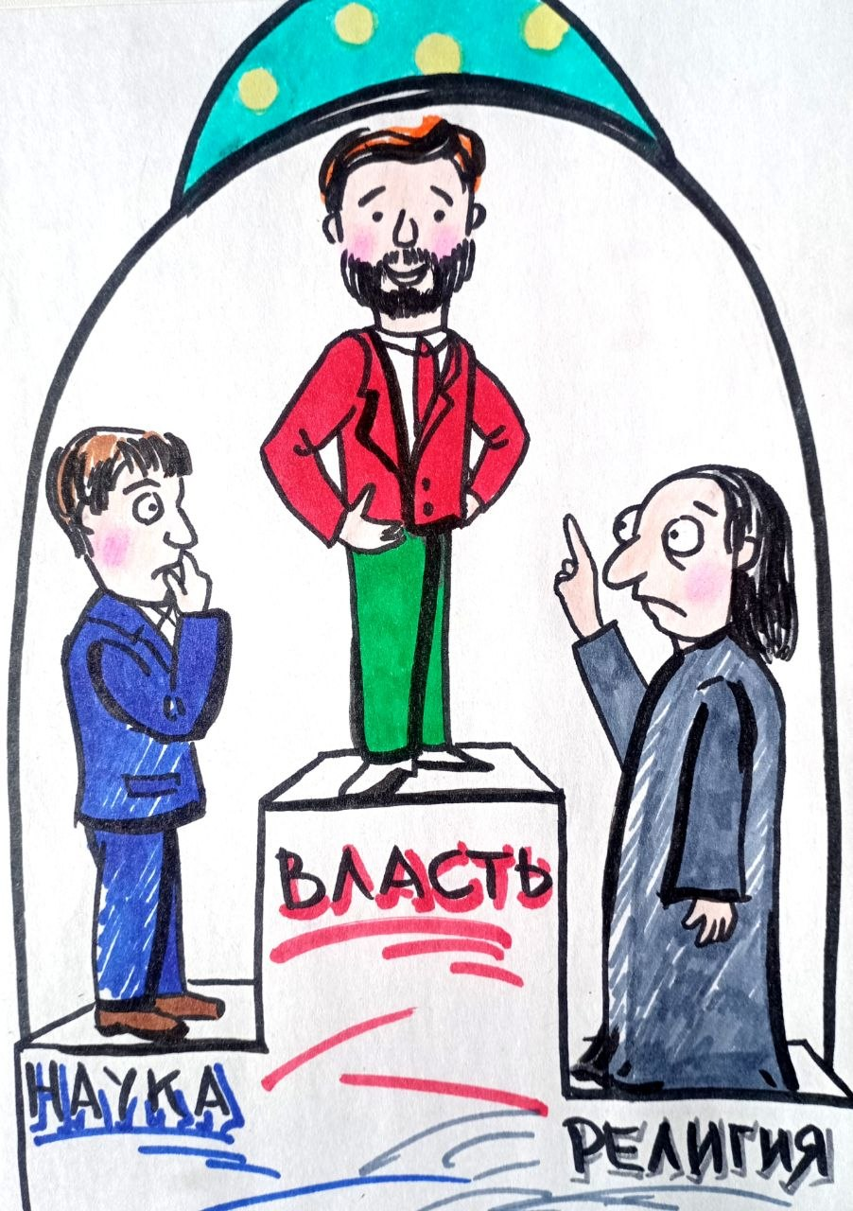
Создаётся новая конструкция: религия— но подчинённая и функционально встроенная в систему управления. Но для этого ей нужен центр. Не абстрактный. Не внутренний. А управляемый. И таким центром становится: Власть. Не как инструмент. А как новый Храм. Здесь мы выходим на ключевую формулу, которая станет базовой для следующего этапа анализа: Храм → генотипы мозга → допустимое восприятие → религия → государство → Системное Управление. Но теперь эта формула меняется. Потому что Храм перестаёт быть внутренним. Он становится внешним. И это означает, что дальше мы будем рассматривать уже не религию как поиск, а религию как: инструмент управления через Мозг. Если теперь собрать всё сказанное в единое целое, становится очевидным: мы рассматривали не просто историю религии, не частный конфликт внутри христианства и даже не противостояние веры и власти. Перед нами постепенно проявилась более глубокая конструкция. Сначала — незаметно. Через различия в мнениях. Через споры о природе Христа. Через столкновение двух позиций — «только Христос» и «Христос плюс власть». Но за этим стояло другое. Менялся сам принцип организации системы. Там, где раньше существовал незримый Храм — внутренний центр, удерживающий единство через отказ от внешнего управления, появился новый центр — внешний. Власть. И в этот момент произошло главное. Религия перестала быть пространством поиска. Она стала инструментом закрепления. Не истины — а допустимого восприятия истины. Именно здесь окончательно сложилась та связка, к которой мы шаг за шагом подходили: конструкция государства → конструкция религии → генотипы мозга → Системное Управление.
Рим не создавал религию. Он создал условия, в которых религия изменила свою функцию. Он не уничтожил христианство. Он изменил его роль. И это стало возможным только потому, что к этому моменту уже существовал новый уровень восприятия — генотип мозга, допускающий: двойственность, компромисс, разделение формы и сути. Без этого никакая трансформация была бы невозможна.
Но как только этот уровень появился, система получила возможность сделать следующий шаг: перенести центр управления изнутри человека — наружу. И закрепить это через религию.
То, что произошло дальше, уже не было случайностью. Это был закономерный переход: от живой, многомерной, внутренне связанной системы к формализованной, централизованной, управляемой конструкции. Где истина заменяется нормой, поиск — догмой, внутренняя целостность — соответствием. И где главным становится не то, что человек чувствует, как истину, а то, что он обязан признать. Но важно понимать: мы только подошли к границе. Потому что рассмотренное — это лишь момент перехода. Момент, когда: религия становится инструментом, государство начинает использовать её как механизм — а мышление человека начинает подстраиваться под эту связку.
Дальше начинается следующий этап. Гораздо более сложный. Потому что после того, как центр управления закреплён во внешней структуре, возникает необходимость: его поддерживать, усиливать, воспроизводить. Именно здесь начинают формироваться уже полноценные конструкции: государственности нового типа, религиозных институтов, идеологических систем, которые будут работать не только с поведением человека, но и с самим его способом мыслить.
Именно это мы будем разбирать дальше. Как именно создавались эти конструкции. Какие механизмы в них закладывались. Как через них происходило развитие и трансформация генотипов мозга. И почему одни системы становились устойчивыми, а другие неизбежно разрушались. Потому что за пределами уже рассмотренного остаётся главное: не только как была выстроена эта система,
но и как она продолжает действовать сегодня.
Продолжение следует….
Ф. Шкруднев
17 апреля 2026 г.

«Основы Формирования Человечества» - коллектив авторов

